# BÁO CÁO LAB 1.2 – Kotlin Basics

Họ và tên: Nguyễn Trung Kiên

MSSV: 20226110

Mã lớp: 161624

Môn học: Phát triển ứng dụng cho thiết bị di động - IT4785

Mã nguồn: <https://github.com/trungkienit25/IT4785-HUST>

## 1. Mục tiêu lab và thu hoạch đã đạt được.

- Cú pháp cơ bản của Kotlin.  
- Thực hành các phép toán số học, ép kiểu, và khai báo biến.  
- Điều kiện if/else, when với nhiều dạng khác nhau.  
- Hiểu cơ chế null-safety (?. , ?: , !!).  
- Làm việc với array, list và các vòng lặp (for, while, do…while, repeat).

## 2. Nội dung và kết quả thực hiện

### 2.1. Toán tử và Kiểu dữ liệu

- Thực hiện các phép toán số học cơ bản (+, -, *, /) trên số nguyên và số thực.

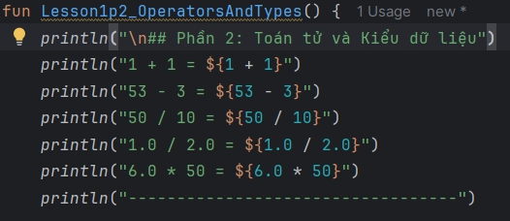

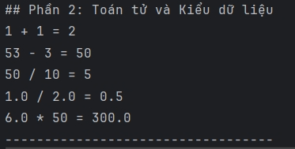

- Gọi phương thức trực tiếp trên số (times(), plus(), div()).

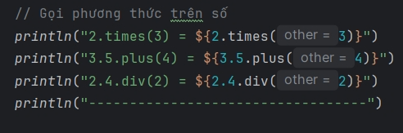

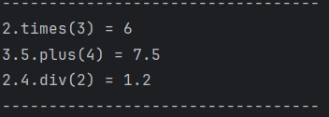  
- Thực hành ép kiểu tường minh (toByte(), toInt(), toDouble()).

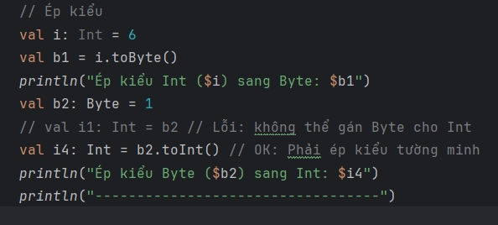

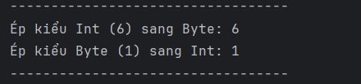  
- So sánh var (có thể thay đổi giá trị) và val (bất biến).

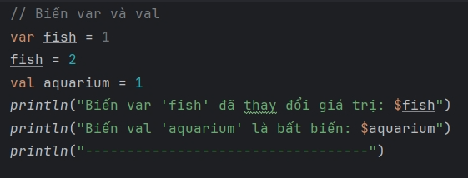

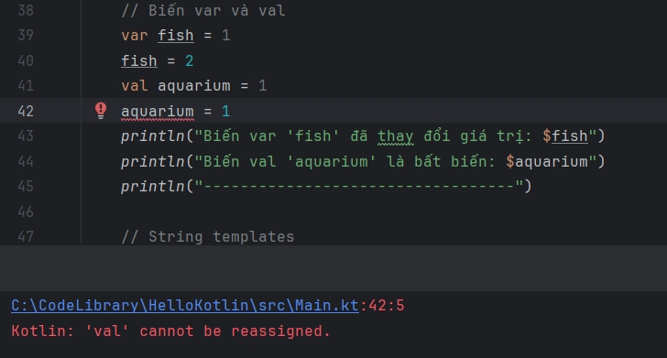

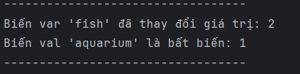  
- Sử dụng string template để chèn biến và biểu thức vào chuỗi.  
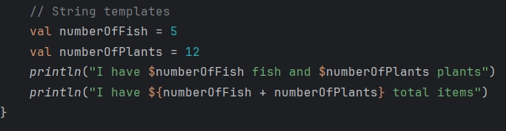

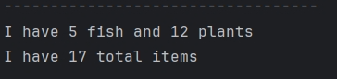

### 2.2. Điều kiện và Booleans

Kết quả chung của 4 cases sau khi chạy:

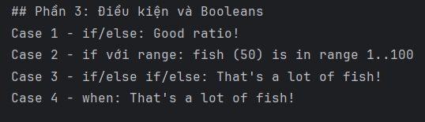

- Viết câu lệnh if/else so sánh số cá và số cây.

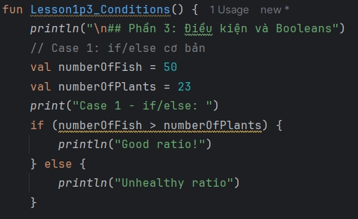  
- Sử dụng range (ví dụ: 1..100) trong điều kiện.

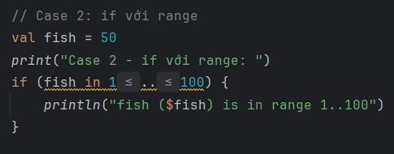  
- Viết cấu trúc if/else if/else để phân loại số lượng cá.

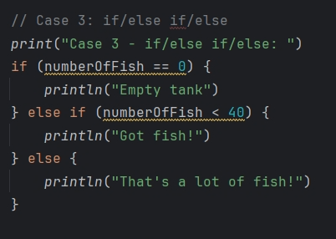  
- Dùng when thay thế cho switch trong các ngôn ngữ khác.  
  
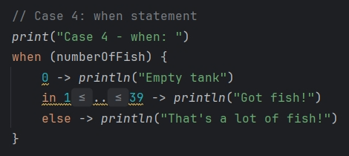

### 2.3. Nullability

- Kết quả cuối khi chạy:

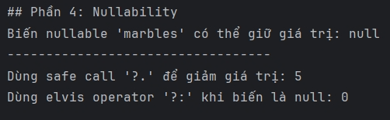

- Biến kiểu nguyên thủy (Int) không thể gán null. Khai báo biến nullable bằng Int?.

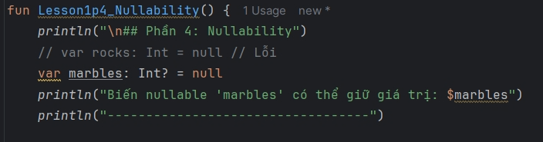  
- Sử dụng safe call ?. để tránh lỗi NullPointerException.

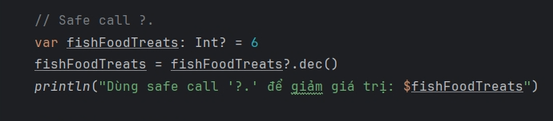  
- Dùng Elvis operator ?: để gán giá trị mặc định khi biến bị null.

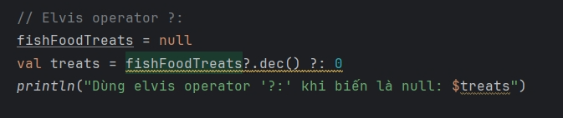

### 2.4. Mảng, List và Vòng lặp

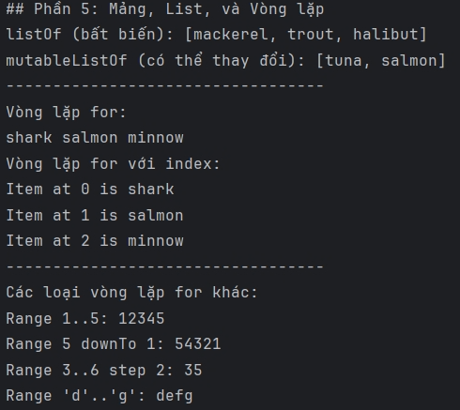

- Tạo listOf (bất biến) và mutableListOf (có thể thay đổi).

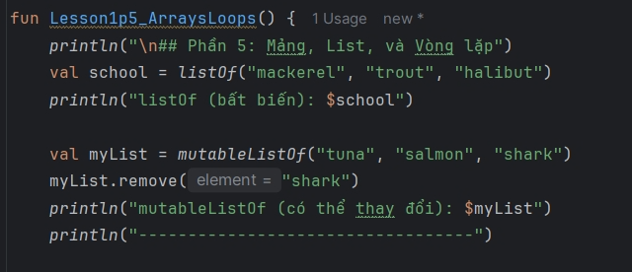  
- Thực hiện thao tác thêm, xóa phần tử trong list.

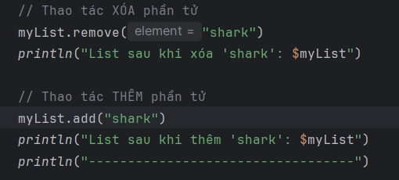  
- Khai báo mảng (arrayOf) và duyệt bằng vòng lặp for.

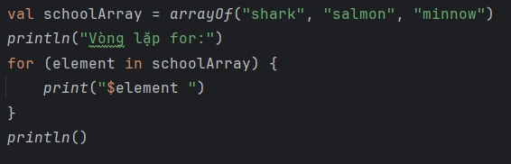  
- Duyệt mảng với cả chỉ số và giá trị (withIndex()).

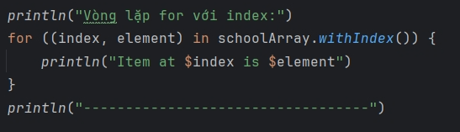  
- Thử các dạng vòng lặp:  
 • for (i in 1..5)  
 • for (i in 5 downTo 1)  
 • for (i in 3..6 step 2)  
 • for (i in 'd'..'g')  
  
